INDICAÇÃO Nº 2401/2014

Sugere ao Poder Executivo Municipal que proceda urgentemente a iluminação da do parquinho infantil no Parque Olaria, fotos em anexo.

Excelentíssimo Senhor Prefeito Municipal,

Nos termos do Art. 108 do Regimento Interno desta Casa de Leis, dirijo-me a Vossa Excelência para sugerir que, por intermédio do Setor competente, que proceda a iluminação proceda urgentemente a iluminação da do parquinho infantil no Parque Olaria.

**Justificativa:**

Munícipes procuraram este vereador buscando por providências em relação necessidade da iluminação pública no referido parque, já que o mesmo, no período noturno, não vem sendo utilizado devido a escuridão que se encontra, colocando em risco, inclusive, a segurança dos moradores que ali transitam e também o prejuízo daqueles que necessitam de lazer.

No entanto, é de grande urgência a referida iluminação, de forma a estabelecer a adequada função do parquinho e segurança da localidade.

Dessa forma, mister se faz uma ação da Prefeitura, a fim de que, se resolva tal impasse no mais breve.

Plenário “Dr. Tancredo Neves”, em 02 de julho de 2014.

**Emerson Luis Grippe**

**“Bebeto”**

-Vereador-

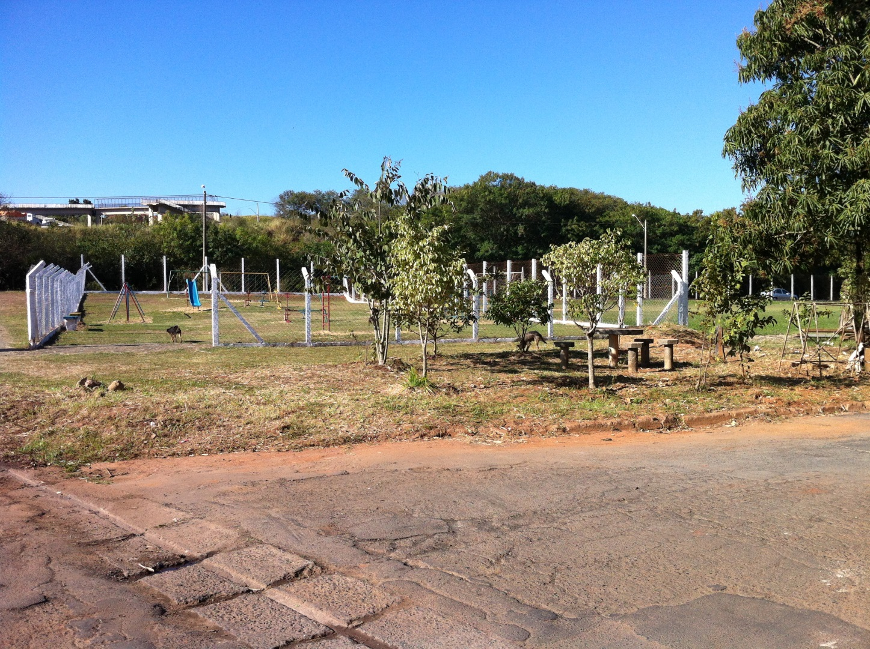 **Anexo:**